ФЕДЕРАЛЬНОЕ ГОСУДАРСТВЕННОЕ АВТОНОМНОЕ ОБРАЗОВАТЕЛЬНОЕ УЧРЕЖДЕНИЕ ВЫСШЕГО ОБРАЗОВАНИЯ

Самарский национальный исследовательский

университет им. С. П. Королева

Кафедра программных систем

Дисциплина: «Безопасность систем баз данных»

Отчёт

по лабораторной работе № 3K-15

«Аутентификация и управление пользователями в СУБД Oracle»

Выполнил:

студент группы [6411](https://vk.com/ibas6412)

Стерпу Е.К.

Проверил:

Додонов М.В.

Самара, 2018

**2.Подключиться к базе данных под пользователем с привилегией *DBA* и создать табличные пространства DATA01 и INDX01 размером по 2 мегабайта.**

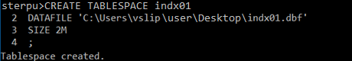

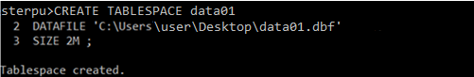

**3.Создать произвольную таблицу ORDERS в схеме пользователя с привилегией *DBA*.**



**4.Создать пользователя *bob* с паролем *ALONG*. Обеспечить, чтобы объекты и временные сегменты, создаваемые пользователем *bob*, не принадлежали табличному пространству пользователя с привилегией *DBA*. Обеспечить также пользователю *bob* доступ к табличным пространствам *DATA*01и *INDX*01и возможность использования в них пространства размером до одного мегабайта для создания своих объектов. Для этого: назначить пользователю временное табличное пространство TEMP, табличное пространство по умолчанию DATA01 и указать квоты размером 1М на использование табличных пространств *DATA*01и *INDX*01. Предоставить пользователю bob привилегию *create session.***

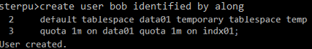

sterpu> grant create session to bob;

Grant succeeded.

**5.Создать пользователя *kay* с паролем *MARY*, назначив пользователю временное табличное пространство TEMP и табличное пространство по умолчанию DATA01. Обеспечить, чтобы в табличном пространстве пользователя с привилегией *DBA* не было объектов и сегментов сортировки, создаваемых пользователем *kay*.**

sterpu>create user kay identified by mary

2 default tablespace data01 temporary tablespace temp;

User created.

**6.Скопировать таблицу *ORDERS* из схемы пользователя с привилегией *DBA* в схему пользователя *kay*. Прежде чем пользователь *kay* сможет создавать объекты в своей схеме, ему необходимо предоставить квоту *UNLIMITED* на его табличное пространство по умолчанию.**

sterpu> alter user kay quota unlimited on data01;

User altered.

sterpu> create table kay.orders as select * from orders;

Table created.

**7.Вывести на экран информацию словаря данных о пользователях *bob* и *kay*. Эту информацию можно получить, выполнив запрос к представлению *DBA*_*USERS*.**

sterpu> select username, user_id, default_tablespace, temporary_tablespace, created

2 from dba_users where username = 'BOB' or username = 'KAY';

KAY 54 DATA01 TEMP 20.03.18

BOB 53 DATA01 TEMP 20.03.18

**8.Выведите на экран информацию словаря данных об объеме пространства в табличных пространствах, которое может использовать *bob*. Эту информацию можно получить, выполнив запрос к представлению *DBA*_*TS*_*QUOTAS*.**

sterpu> select * from dba_ts_quotas;

TABLESPACE_NAME USERNAME BYTES MAX_BYTES BLOCKS MAX_BLOCKS DRO

---------------------- ------------------ ---------- ---------- -------- ---------- --

INDX01 BOB 0 1048576 0 128 NO

DATA01 KAY 65536 -1 8 -1 NO

USERS HR 1638400 -1 200 -1 NO

SYSAUX FLOWS_FILES 458752 -1 56 -1 NO

DATA01 BOB 0 1048576 0 128 NO

**9.Как пользователь *bob* произвести попытку изменить назначенное ему временное табличное пространство.**

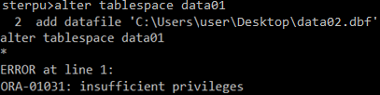

**10.Как пользователь *bob* изменить свой пароль на *SAM*.**

sterpu> alter user bob identified by SAM

**11.Как пользователь с привилегией *DBA* отменить для пользователя *bob* квоту на его табличное пространство по умолчанию.**

sterpu> alter user bob quota 0m on data01;

**12.Удалить пользователя СУБД *kay*. Так как пользователь *kay* является владельцем таблиц, нужно использовать режим *CASCADE*.**

sterpu> drop user kay cascade;

**13.Пользователь *bob* забыл свой пароль. Назначить ему пароль *OLINK* и потребовать, чтобы *bob* изменил пароль при следующем входе в систему.**

sterpu> alter user bob identified by OLINK;

sterpu> alter user bob password expire;

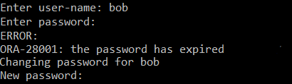

**15.Удалить таблицу ORDERS из табличного пространства пользователя с привилегией *DBA.* Каскадно удалить пользователя *bob*.**

sterpu> drop user bob cascade;